PHÒNG GIÁO DỤC VÀ ĐÀO TẠO QUẬN 10

MA TRẬN ĐỀ KIỂM TRA HỌC KÌ I – NĂM HỌC: 2021-2022

MÔN: TOÁN – LỚP 8

|  |  |  |  |  |  |
| --- | --- | --- | --- | --- | --- |
| Cấp độ  Chủ đề | Nhận biết | Thông hiểu | Vận dụng | | Cộng |
| Cấp độ thấp | Cấp độ cao |
| **1.**  **Thực hiện phép tính** | -Phép nhân đa thức vơí đa thức  - Biết cộng phân thức cùng mẫu | - Hiểu phép nhân đơn thức với đa thức, hằng đẳng thức  - Vận dụng phép trừ và phép nhan phan thức |  |  |  |
| *Số câu*  *Số điểm* | *Số câu: 2*  *Số điểm: 2* | *Số câu: 2*  *Số câu 2* |  |  | *Số câu: 4*  *Số điển: 4* |
| **2.**  **Phân tích đa thức thành nhân tử** |  | Nhân biết được cách đặt nhân tử chung và hằng đẳng thức để phân tích đa thức thành nhân tử | Vận dụng nhóm hạng tử để phân tích đa thức thành nhân tử |  |  |
| *Số câu*  *Số điểm* |  | *Số câu:1*  *Số điểm:1* | *Số câu: 1*  *Số điểm: 1* |  | *Số câu: 2*  *Số điểm: 2* |
| ***3.***  **Bài toán thực tế** |  |  | Vận dụng suy luận toán học vào thực tế |  |  |
| *Số câu*  *Số điểm* |  |  | *Số câu:1*  *Số điểm:1* |  | *Số câu:1*  *Điểm:1* |
| **4.**  **Hình học** | Vận dụng được dấu hiệu nhận biết để chứng minh hình chữ nhật | Hiểu các tính chất hình chữ nhật | Vận dụng được dấu hiệu nhận biết để chứng minh hình bình hành, vận dụng trọng tâm của tam giác |  |  |
| *Số câu*  *Số điểm* | *Số câu: 1*  *Số điểm: 1* | *Số câu: 1*  *Số điểm: 1* | *Số câu: 1*  *Số điểm: 1* |  | *Số câu: 3*  *Số điểm: 3* |
| *Tổng số câu*  *Tổng số điểm* | *Số câu: 3*  *Số điểm: 3* | *Số câu: 4*  *Số điểm: 4* | *Số câu: 3*  *Số điểm:3* |  | *Số câu: 10*  *Số điểm: 10* |

**ĐỀ ĐỀ NGHỊ SỐ 1**

MÔN: TOÁN - KHỐI 8

*(Thời gian: 90 phút, không tính thời gian giao đề)*

1. Thực hiện phép tính và rút gọn (4 điểm):
   1. )
2. Diagram

   Description automatically generatedPhân tích đa thức thành nhân tử (2 điểm):
$x^{4}+4x^{3}+4x^{2}$

$x^{2}+2x-xy-2y$

3. (1 điểm) Một chiếc bánh kem có 3 tầng là các hình tròn có đường kính lần lượt là AB, EF, DC. Biết AB//DC và E, F lần lượt là trung điểm của AD và BC, AB=26cm, EF=3x+1, DC=4x+4. Hãy tính đường kính của chiếc bánh kem tầng thấp nhất.
4. (3 điểm) Cho tam giác ABC vuông tại A (AB<AC) có đường cao AH. Gọi D, E lần lượt là hình chiếu của H lên AB, AC.
5. Chứng minh ADHE là hình chữ nhật.
6. Lấy I đối xứng với B qua H, lấy K đối xứng với A qua H. Chứng minh ABKI là hình thoi.
7. Lấy M là trung điểm AC, HM cắt AI tại N. Chứng minh: $AI⊥HM$ sau đó chứng minh $\hat{BKC}={90}^{0}$.

------------------------Hết--------------------------

**ĐÁP ÁN ĐỀ ĐỀ NGHỊ HỌC KÌ I TOÁN 8( SỐ 1)**

* + 1. Thực hiện phép tính (4 điểm):
       1. )

b.

c.

Đặt tính đúng hoàn toàn: 0,75đ, nếu sai 1 số hạng của thương -0,25đ.

d.

* + 1. Phân tích đa thức thành nhân tử (3 điểm):

$x^{4}+4x^{3}+4x^{2}=x^{2}\left(x^{2}+4x+4\right)=x^{2}{\left(x+2\right)}^{2} (0,5đ+0,5đ)$

$x^{2}+2x-xy-2y=x\left(x+2\right)-y\left(x+2\right)=\left(x+2\right)\left(x-y\right) (0,5đ+0,5đ)$

3.

AB // CD nên ABCD là hình thang (0,25đ)

mà: E là trung điểm AD, F là trung điểm của BC

$⟹$ EF là đường trung bình của hình thang ABCD (0,25đ)

$$⟹EF=\frac{AB+CD}{2}$$

$$⟹EF=\frac{AB+CD}{2}$$

$$⟹3x+1=\frac{26+4x+4}{2}$$

$⟹x=14$ (0,25đ)

Đường kính của chiếc bánh kem tầng thấp nhất là: 4.14+4=60 (cm) (0,25đ)

4.

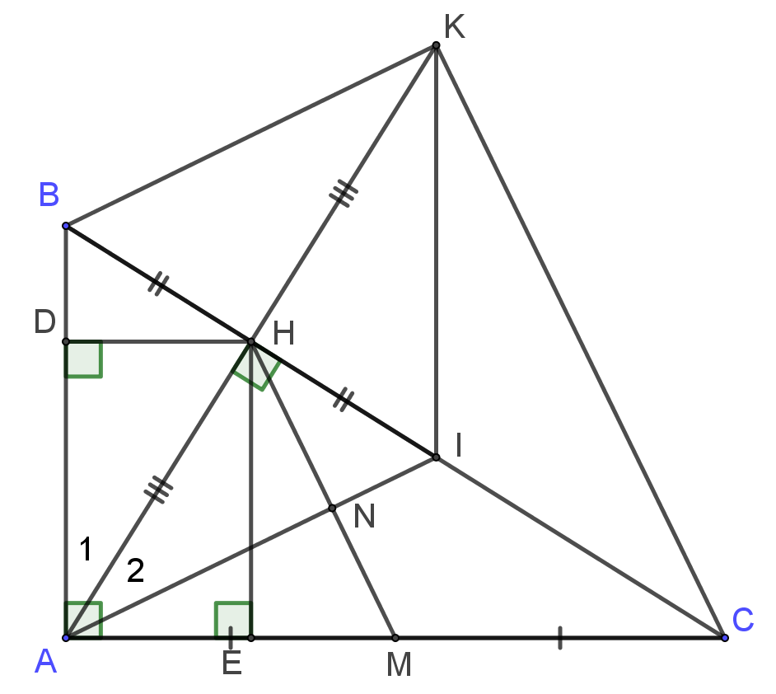

1. Tứ giác ADHE có:

$$\left\{\begin{aligned}\hat{ADH}={90}^{0} \left(D là hình chiếu của H lên AB\right) (0,25đ) \\ \hat{AEH}={90}^{0} \left(E là hình chiếu của H lên AC\right) (0,25đ) \\ \hat{BAC}={90}^{0} \left(∆ABC vuông tại A\right) (0,25đ)\end{aligned}\right.$$

$⟹ADHE là hình chữ nhật (tứ giác có 3 góc vuông)$ $(0,25đ)$

1. Tứ giác ABKI có:

$\left\{\begin{aligned}H là trung điểm đường chéo BI \left(I đối xứng với B qua H\right) \\ H là trung điểm đường chéo AK \left(K đối xứng với A qua H\right)\end{aligned}\right.$ (0,25đ)

$⟹ABKI là hình bình hành$ (0,25đ)

$$mà AH⊥BC \left(AH là đường cao ∆ABC\right)$$

$⟹AK⊥BI (K∈AH,I∈BC)$ (0,25đ)

$⟹ABKI là hình thoi$ (0,25đ)

$∆AHC vuông tại H có M là trung điểm AC⟹HM là đường trung tuyến$

$$⟹HM=\frac{AC}{2}=MA=MA$$

$$⟹∆MAH cân tại M$$

$⟹\hat{MAH}=\hat{MHA}$ (0,25đ)

$Do ABKI là hình thoi có đường chéo AK ⟹\hat{A_{1}}=\hat{A_{2}}$

$$Ta có: \hat{A_{1}}+\hat{MAH}={90}^{0}\left(∆ABC vuông tại A\right)$$

$$⟹\hat{A_{2}}+\hat{MHA}={90}^{0}$$

$$⟹∆ANH vuông tại N$$

$$⟹AN⊥HM$$

$⟹AI⊥HM (I∈AN)$ (0,25đ)

$$\left\{\begin{aligned}H là trung điểm AK \left(K đối xứng với A qua H\right) \\ M là trung điểm AC \left(gt\right)\end{aligned}\right.$$

$⟹HM là đường trung bình của ∆AKC$ (0,25đ)

$$⟹HM//KC$$

$$mà HM⊥AI$$

$$⟹AI⊥KC$$

lại có AI//KB (ABKI là hình thoi)

$$⟹KB⊥KC$$

$⟹\hat{BKC}={90}^{0}$ (0,25đ)

**ĐỀ ĐỀ NGHỊ SỐ 2**

MÔN: TOÁN - KHỐI 8

*(Thời gian: 90 phút, không tính thời gian giao đề)*

**Câu 1: *(4,0 điểm)***Thực hiện phép tính

1. (2x + 1)(x – 2)
2. 
3. (2x3 – x2 – 4x + 3):(2x + 3)
4. 

**Câu 2: *(2,0 điểm)*** Phân tích đa thức thành nhân tử

a) x(x + y) – 6(x + y)

b) x2 + 3x – y2 + 3y

**Câu 3: *(1,0 điểm)***

Trên một sân vận động, ba bạn An, Hồng, Châu cùng tham gia một màn đồng diễn thể dục. Ban đầu, ba bạn này đứng sát gần nhau tại vị trí A.Khi có hiệu lệnh bắt đầu, bạn An di chuyển từ A đến B với vận tốc 2,4 m/ phút.Bạn Hồng di chuyển từ A đến C với vận tốc 3,2 m/phút.Còn bạn Châu di chuyển từ A đến M. Biết AB vuông góc với AC, M là

trung điểm của BC (Xem hình minh họa). Cả ba bạn di chuyển cùng lúc, cùng đến các vị trí quy định B, C, M trong thời gian 5 phút.

1. Tính đoạn đường AM
2. Tính vận tốc của bạn Châu

**Câu 4: *(3,0 điểm)***

Cho tam giác ABC vuông tại A ( AB < AC) có trung tuyến AM. Vẽ MD vuông góc với AB tại D,vẽ ME vuông góc với AC tại E.

1. Chứng minh : Tứ giác ADME là hình chữ nhật.
2. Gọi N là điểm đối xứng của M qua E, vẽ AH vuông góc với BC tại H. Chứng minh: Tứ giác ABMN là hình bình hành và tứ giác DHME là hình thang cân.
3. Chứng minh : AH2 = BH.CH

---HẾT---

*Học sinh không được sử dụng tài liệu. Giám thị không giải thích gì thêm.*

HƯỚNG DẪN CHẤM ĐỀ ĐỀ NGHỊ SỐ 2

MÔN: TOÁN – LỚP 8

|  |  |  |  |
| --- | --- | --- | --- |
| CÂU | NỘI DUNG TRẢ LỜI | | ĐIỂM |
| 1 | Thực hiện phép tính  a)  b)  c) (2x3 – x2 – 4x + 3):(2x + 3) = x2 – 2x + 1  Thực hiện đúng được số hạng x2 của thương và thực hiện phép trừ đúng 0,5  Thực hiện đúng được các số hạng còn lại của thương và thực hiện phép trừ đúng | | 4,0 đ  1,0 đ  1,0 đ  1,0 đ  1,0 đ |
| 2 | Phân tích đa thức thành nhân tử:   1. x(x + y) – 6(x + y)   = (x + y)(x – 6)   1. x2 + 3x – y2 + 3y = (x2 – y2) + (3x + 3y)   = (x + y)(x – y) + 3(x + y) = (x + y)(x – y + 3) | | 2,0 đ  1,0 đ  1,0 đ |
| 3 | a) đoạn đường AB = 2,4 ×5 = 12 (m) (0,25)  đoạn đường AC = 3,2 × 5 = 16 (m) (0,25)  BC = $\sqrt{{AB}^{2} + {AC}^{2}}$ = 20 (m)  đoạn đường AM = BC: 2 = 10 (m) (0,25)  b) vận tốc của bạn Châu  10: 5 = 2 (m/phút) (0,25) |  | 1,0 đ |
| 4 | a Chứng minh tứ giác ADME là hình chữ nhật | | 0,25đx4 |
| 1. Chứng minh được AB / / MN và AB = MN   Suy ra Tứ giác ABMN là hình bình hành  Chứng minh được DE / / HM và MD = HE =  ( hay  ) Suy ra tứ giác DHME là hình thang cân. | | 0,75đ  0,75đ |
| AB2 + AC2 = BC2 (định lý Pitago)  AH2 + BH2 + AH2 + CH2 = ( BH + CH)2  2AH2 = 2 BH.CH  AH2 = BH.CH | | 0,25đ  0,25đ |